[武汉大学某研究团队所发文章被质疑发生图片重叠](https://mp.weixin.qq.com/s?__biz=MzIwNzc3MzU3NQ==&mid=2247484301&idx=1&sn=65e35eed6da1707e9c43a01a84f86344&chksm=96a80afc59010621edfc1f6cfce4939c9a67bb201deede4c928ff0b343b7e2b2424accf463ab&scene=126&sessionid=1742664385)

[诚信探索](javascript:void(0);)2025-03-19 10:23:20上海

2017 年 9 月29 日，武汉大学Zhu Yahui 研究团队，在***Cell death and differentiation***上发表的题为**“miR-148a inhibits colitis and colitis-associated tumorigenesis in mice”**的研究论文，**被质疑文中出现图片重叠。**

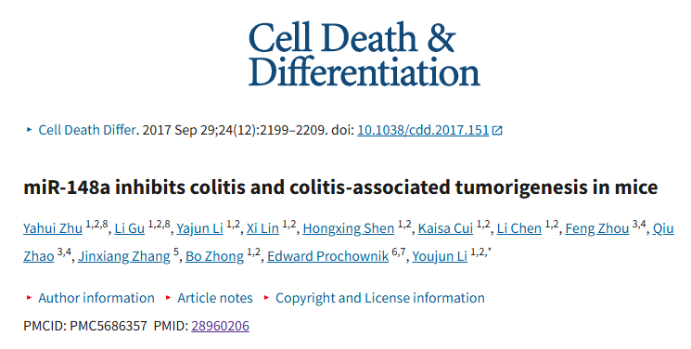

该文章于2025年3月在Pubpeer上被读者质疑：**文章出现图片重叠。**

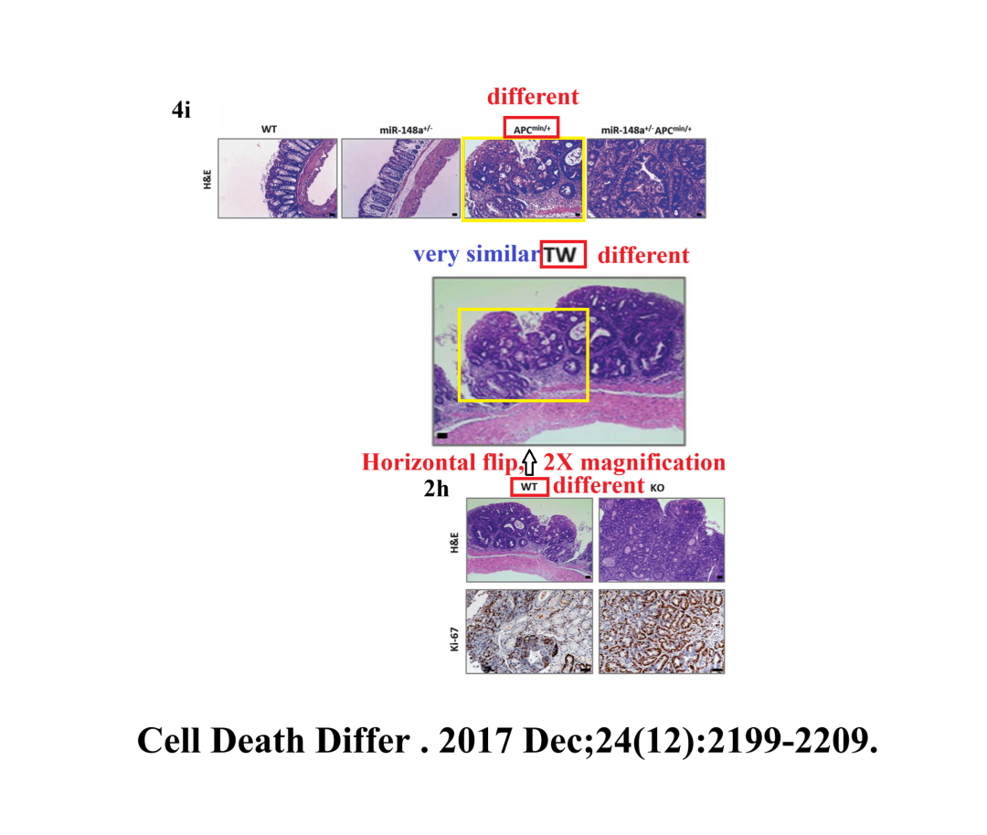

**相关消息**

https://pubpeer.com/publications/2012720935E258514BB2A8ADC0A5FF#1